Parole
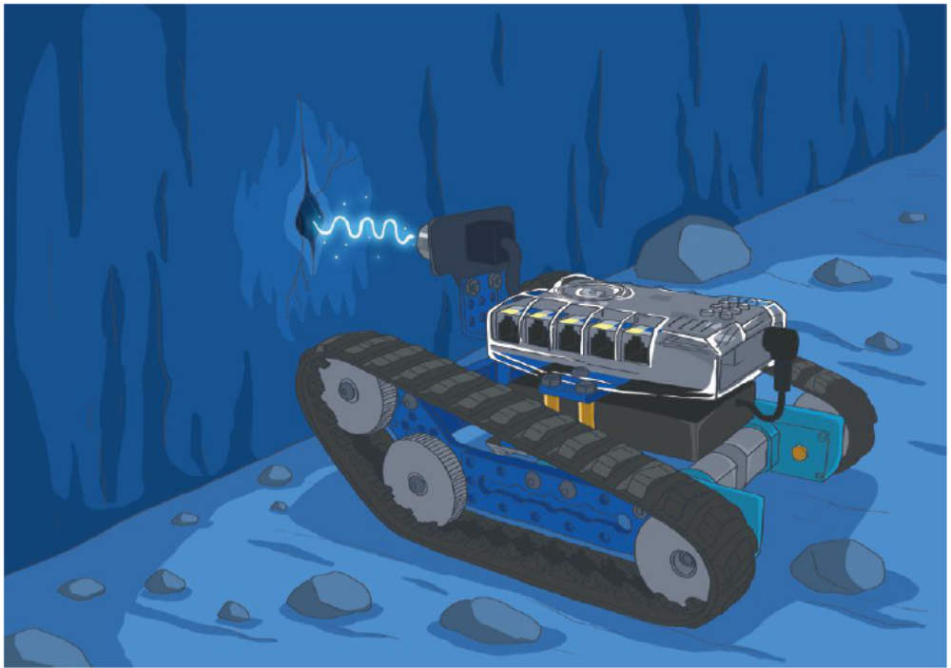
Dženifera lēnām vada Ranger tanku gar milzīgo konstrukciju.
Arī Pēters un doktors Čiu mēģina noskaidrot, kā iekļūt tajā, izmantojot ārējo kameru un dažādu sensoru pārraidītos datus.
Tiklīdz prožektora gaismas kūlis atrod apaļu caurumu sienā, ārējais skaņas sensors tūlīt uztver skaņas signālus. Marks liek Dženiferai nekavējoties apturēt Ranger tanku un Pēteram vēlreiz iespīdināt gaismas kūli apaļajā caurumā. Kā gaidīts, tas reaģē uz skaņas signālu un uz dažādas krāsas gaismu atbild ar atšķirīgām toņkārtām.
Pēkšņi Marks iedomājas par signāliem no Marsa, kas tika uztverti uz Zemes, ka tie varētu būt parole ieejas atvēršanai.
Viņš nekavējoties liek Pēteram izmantot triju pamatkrāsu prožektoru, lai izveidotu dažādas gaismas krāsu kombinācijas, ar ko izgaismot apaļo caurumu, un noteiktu atbildes toņkārtu, kas atbilst uz Zemes atšifrētajai frekvencei.
Mācību mērķi
Šajā nodaļā iemācīsimies izmantot Ranger skaņas sensorus un izmantosim iespēju salīdzināt skaņas sensoru skaļuma vērtības. Varam izmantot skaņas sensoru kā vienkāršu slēdzi, ar ko kontrolēt Ranger gaismas diodes un motorus, būtībā vadot to ar balsi.
Zinātnes dati
Mikrofons ir mehāniski elektriska ierīce, kas pārveido skaņas signālus elektriskajos signālos. Apskatīsim divus visizplatītākos to veidus, kuros tiek izmantotas dažādas pārveidošanas metodes.
1. Mikrofons, kurā tiek izmantota magnēta mijiedarbība ar spoli, tiek dēvēts par dinamisko mikrofonu.
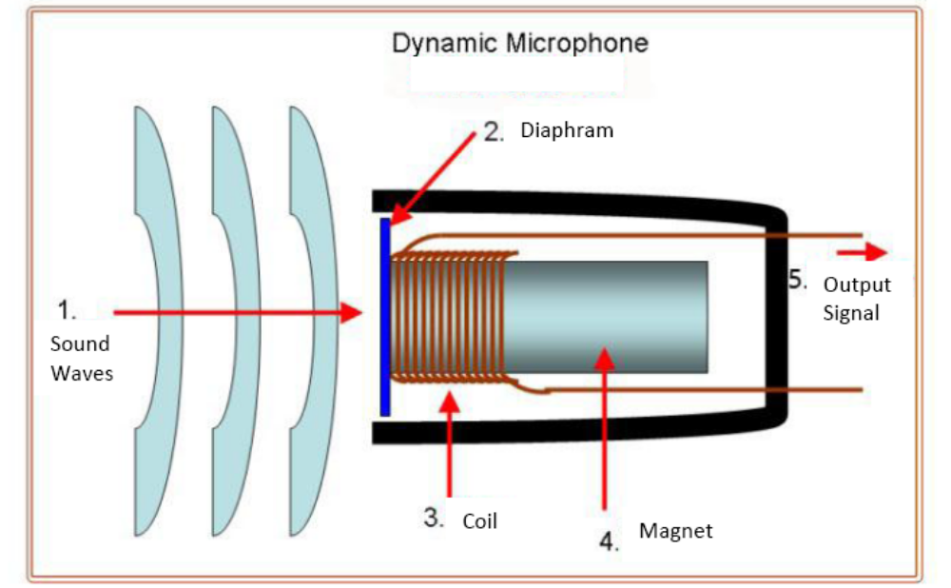
Skaņas viļņi
Diafragma
Spole
Magnēts
Izvades signāls
Dinamiskais mikrofons
Skaņas viļņi iekustina vibrācijas diafragmai piestiprināto spoli, liekot tai kustēties uz priekšu un atpakaļ magnēta radītajā magnētiskajā laukā, radot izmaiņas spoles strāvā (Faradeja (Faraday) likums, Lenca (Lenz) likums).
2. Mikrofonu, kurā sprieguma maiņa notiek ar kondensatora izmēra izmaiņām, dēvē par kondensatora mikrofonu.
Kondensatora mikrofons
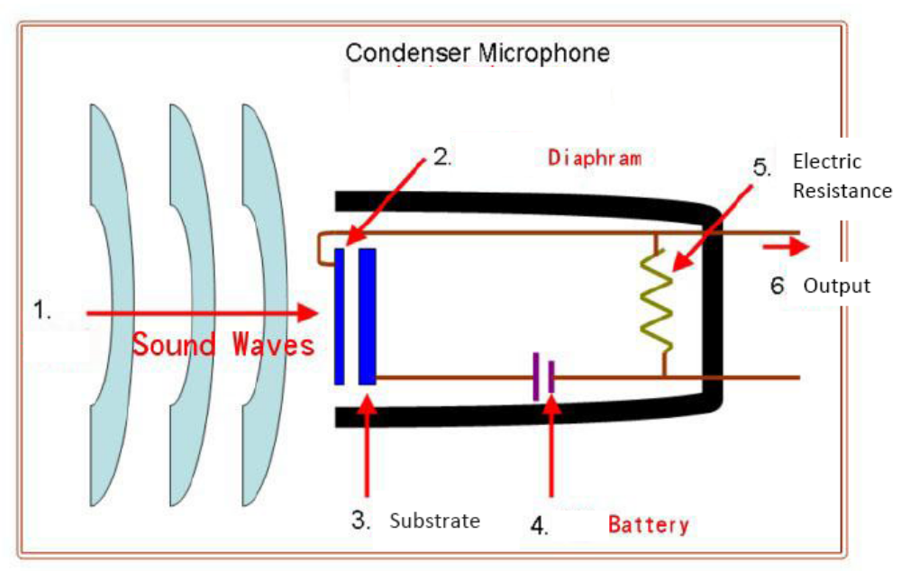
Akumulators
Kondensatora kapacitāte mainās līdz ar attālumu starp abām polu plāksnēm. Kad skaņas viļņi izmaina attālumu starp kondensatora plāksnēm, kondensatorā esošā kapacitāte tiek absorbēta vai arī izlādēta ar akumulatora palīdzību. To darot, skaņas izmaiņas atspoguļojas izejas spriegumā.
Kondensatora mikrofons
Pamatne
Diafragma
Skaņas viļņi
Izvade:
Elektriskā pretestība

Sagatavošanās montāžai
Šajā nodaļā izmantosim robotu ar kāpurķēdēm.
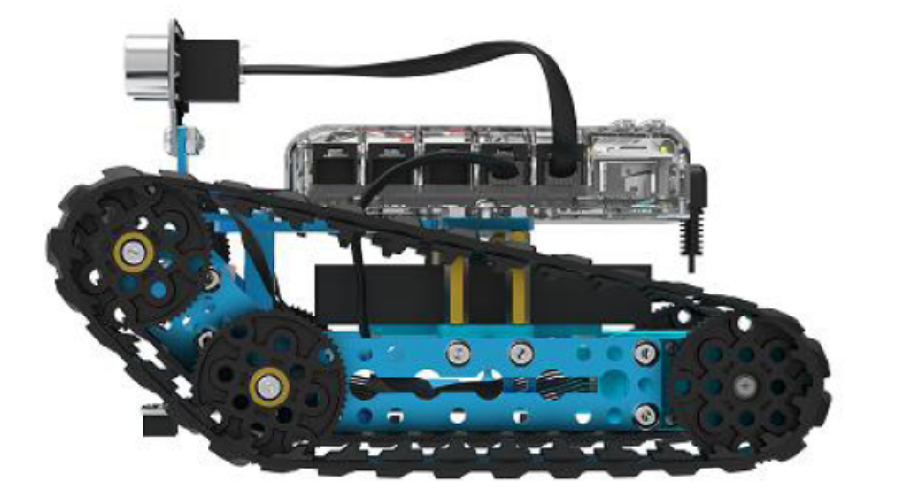
Mācību uzdevumi
Skaņas sensors. Uz mikrofona bāzes veidoto skaņas sensoru kopā ar zemas jaudas pastiprinātāju var izmantot, lai mērītu apkārtējās vides skaņas intensitāti (skaļumu) ar analogo izejas vērtību no 0 līdz 1023. Skaņas sensori tiek plaši izmantoti. Tos, piemēram, var izmantot kopā ar gaismas diodēm vai motoriem, lai mērītu apkārtējās vides skaļumu un ieslēgtu/izslēgtu gaismas diodi ar skaņas sensoru, tā izveidojot interaktīvu ierīci ar cilvēka–mašīnas saskarni.
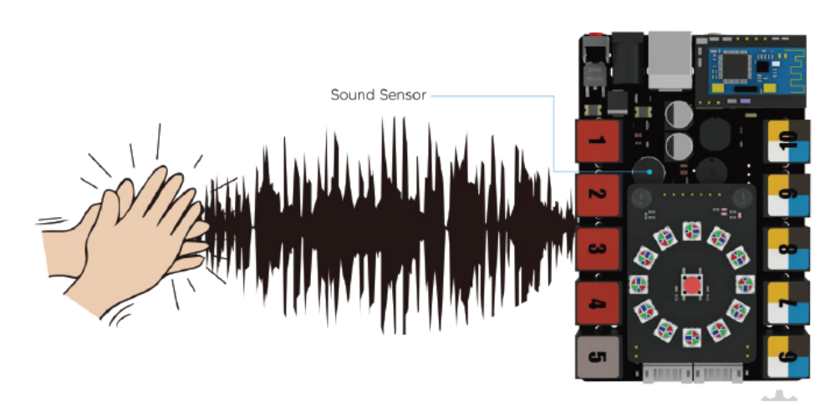
Skaņas sensors
Mācību uzdevums Nr. 1. Skaņas sensora vērtība
Ranger skaņas sensora vadības komanda
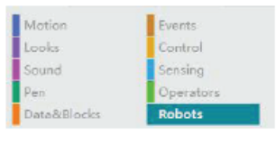 |  | Skaņas sensora vērtība
Funkcija: atgriezt Me Auriga iebūvētā skaņas sensora vērtību
Komandas atgrieztais skaņas vērtības diapazons: 0—1023

Komanda nosūta atpakaļ skaņas sensora skaļumu. Saskaņā ar pieņemto kārtību vispirms ir jāizveido mainīgais ar nosaukumu "Sound" (Skaņa).
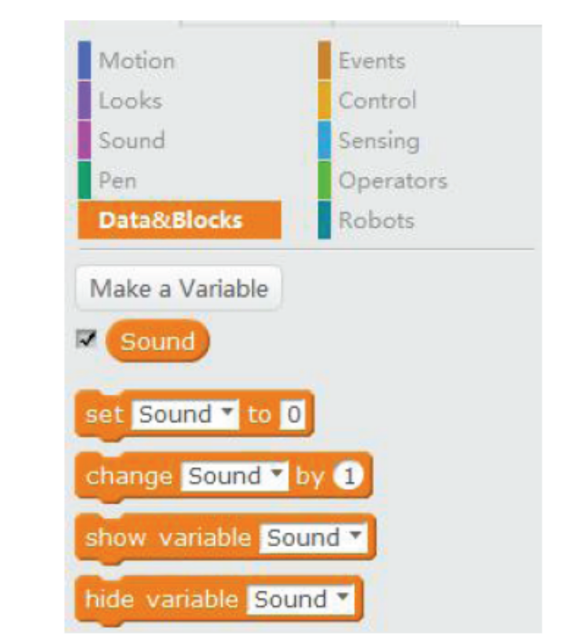
Pēc tam ir atkārtoti jāievieto sensora vērtības mainīgajā "Skaņa" un jāizmanto komanda "Set Sound to Sound Sensor onboard" (Iestatīt mainīgo "Skaņa" iebūvētajam skaņas sensoram).
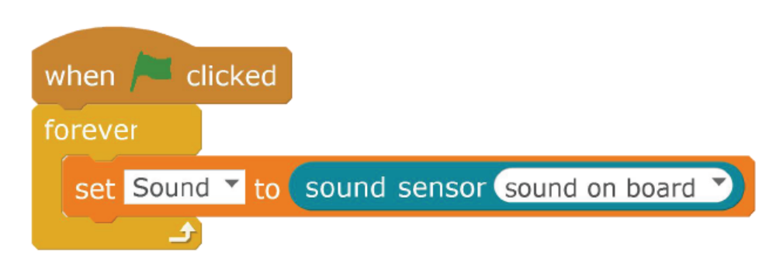
Pēc Ranger pievienošanas seriālajai pieslēgvietai noklikšķini uz zaļā karoga un redzēsi, kā mainīgā vērtība uz skatuves mainās uz augšu un uz leju.
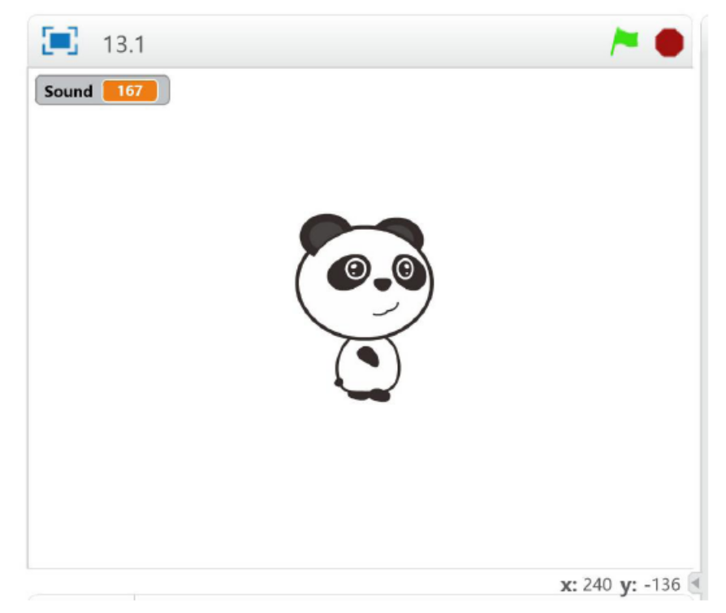
Sasit plaukstas vai pasaki kaut ko vai nokliedzies Ranger skaņas sensora virzienā un vēro, kā mainās skaļuma līmenis.

Mācību uzdevums Nr. 2. Maksimālā un minimālā vērtība
Tā kā skaļums mainās ļoti strauji, mums nav laika novērot skaļuma skaitliskās izmaiņas, taču varam saglabāt maksimālās un minimālās vērtības ar vienkāršu aprēķinu metodi uzskatāmības nolūkos un ērtākai lietošanai turpmāk.
Vispirms izveido divus mainīgos Min un Max, kas attiecīgi apzīmē minimālo un maksimālo vērtību.
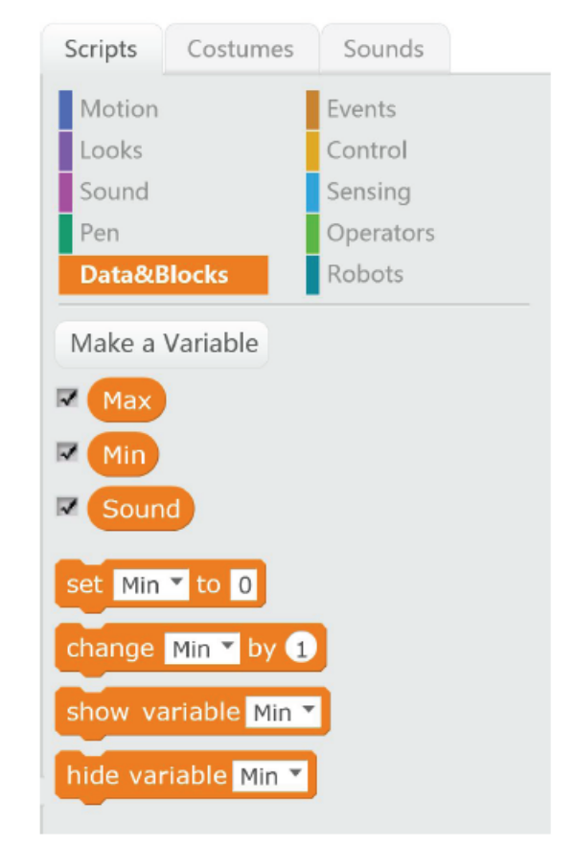
Pievienosim aprēķinu komandu (Ja..., tad…) un sekosim līdzi pašreizējai vērtībai. Ja pašreizējā vērtība ir lielāka nekā iepriekš saglabātā Max vērtība, ievieto lielāko pašreizējo vērtību Max laukā.
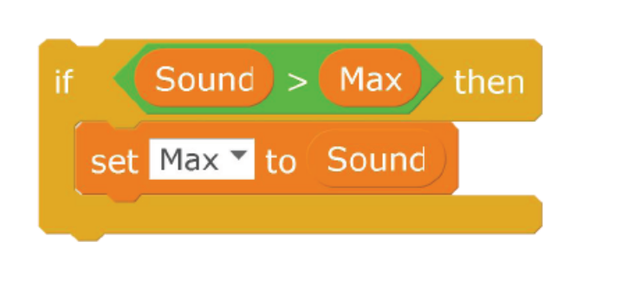
Tas pats attiecas uz minimālo vērtību. Pievienosim vēl vienu aprēķinu komandu (Ja..., tad…) un sekosim līdzi pašreizējai vērtībai. Ja pašreizējā vērtība ir mazāka nekā iepriekš saglabātā Min vērtība, ievieto mazāko pašreizējo vērtību Min laukā.
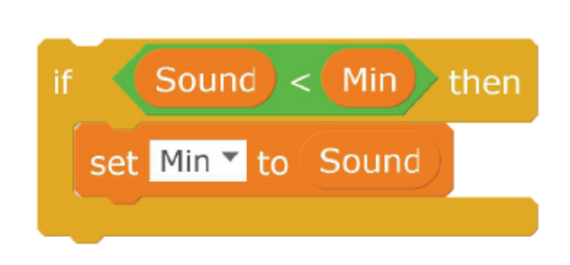
Pašā programmas sākumā apstrādā sākotnējo maksimālo un minimālo vērtību. Tādā veidā minimālā vērtība ilgi nepaliks 0.
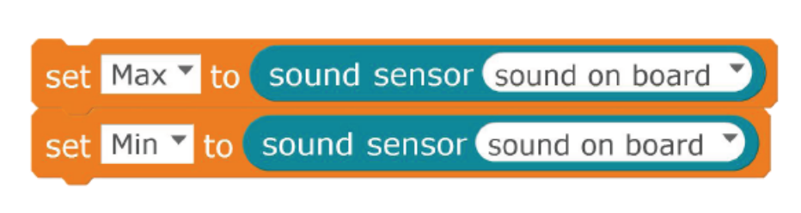
Visa programma ir norādīta turpmāk:
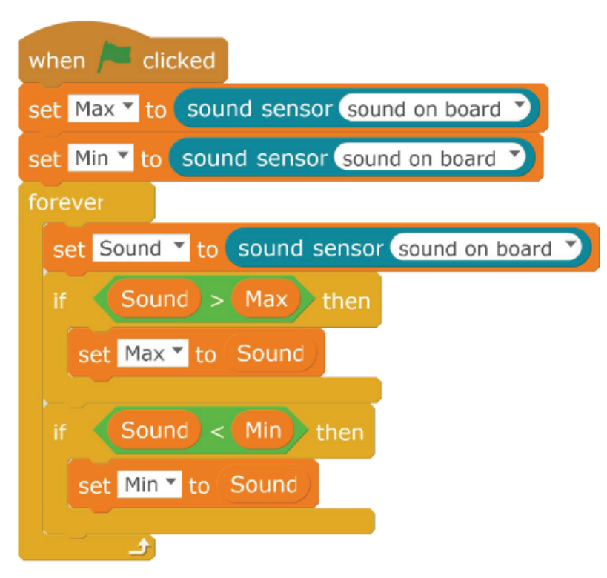
Sasit plaukstas vai klusi iesaucies, un uz skatuves tiks parādīta skaņas sensora maksimālā un minimālā vērtība.
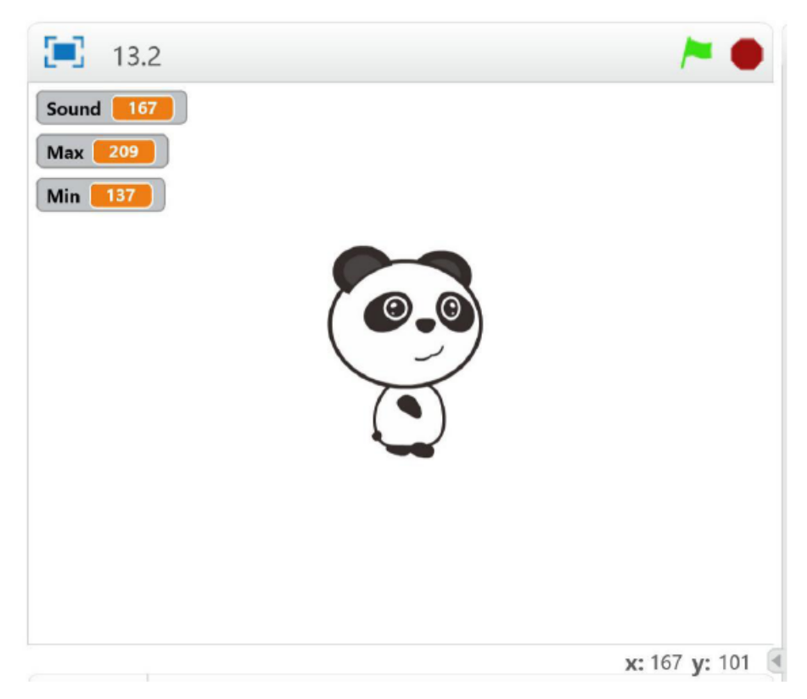
Skaņas sensora izmaiņas var noskaidrot pēc maksimālās un minimālās vērtības.

Uzdevuma mērķis
Uzdevuma mērķis Nr. 1 – skaņas sensora slēdzis
Skaņas sensoru pavisam vienkārši var izmantot kā slēdzi. Varam izmantot komandu [Wait] (Gaidīt), lai iestatītu nosacījumu [The value of the sound sensor is larger than the specific value] (Skaņas sensora vērtība ir lielāka nekā noteiktā vērtība), un Ranger izpildīs zaļās gaismas diodes ieslēgšanas komandu, kad nosacījums būs izpildīts. Izslēdz gaismas diodi pēc tam, kad nosacījums ir izpildīts otru reizi.
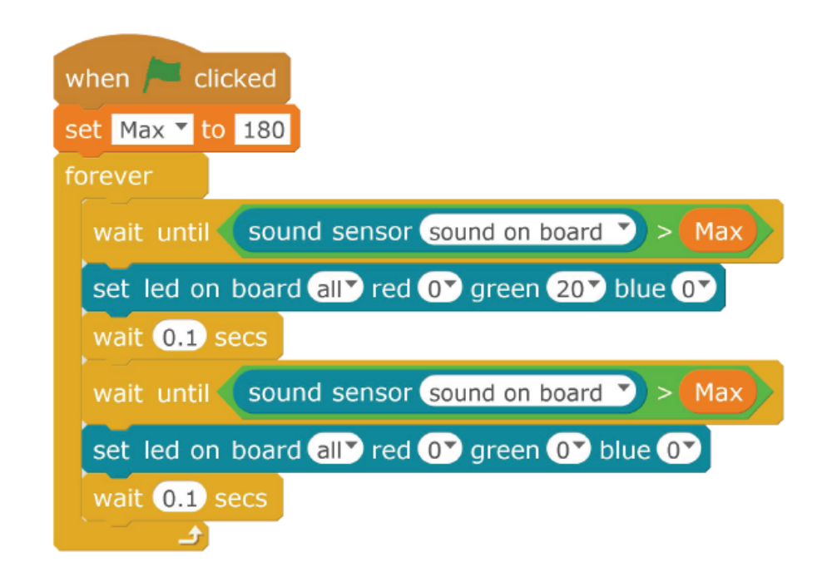
Iepriekš aprakstītajā programmā noteikto vērtību ievietojam Max laukā. Tādā veidā tikai tad, ja iestatām mainīgā vērtību 180 Max laukā programmas sākumā, visas Max mainīgo vērtības tiks iestatītas uz 180, izsaucot tās, ļaujot viegli pārveidot un izmantot programmu.
Piezīme: Informāciju par Max vērtību iestatīšanu skati mācību uzdevumā Nr. 2.

Uzdevuma mērķis Nr. 2 – uzrakstīt programmu citādi
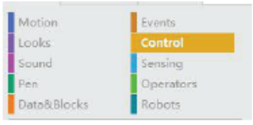 | 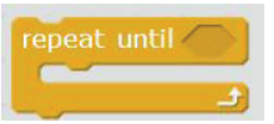 | Atkārtot, līdz...
Funkcija: pirms nosacījums ir izpildīts, atkārtot visas komandas C veida komandā. Kad nosacījums ir izpildīts, beigt pildīt šo komandu un izpildīt nākamās komandas.

Piemēram:
Ja vērtība "Skaņa" ir lielāka nekā 200, programma izpilda turpmākās komandas, tas ir, atskaņot E4 toņkārtu ar taktsmēru (1 s). Ja vērtība "Skaņa" nepārsniedz 200 (mazāka vai vienāda ar 200), nepārtraukti atskaņot toņkārtu C4 (astotdaļtakts ar 0,125 s ilgumu).
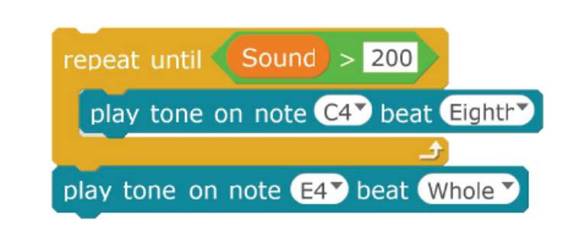
Ar šo komandu [Repeat until…] (Atkārtot, līdz…) var aizstāt komandu [Wait until…] (Gaidīt, līdz…).
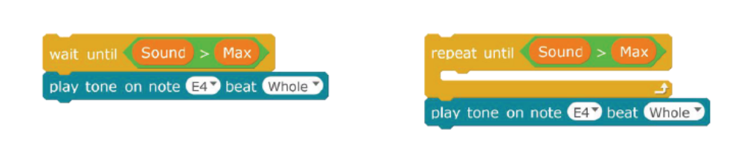
Gaidīšanas laikā programma nevar pildīt citas darbības. Ja komanda [Wait until…] (Gaidīt, līdz…) tiek aizstāta ar komandu [Repeat until…] (Atkārtot, līdz…), var veikt citas darbības.
Kad esam sapratuši, kā lietot komandu [Repeat until…] (Atkārtot, līdz…), varam pievienot jaunu bloka komandu ar nosaukumu [WaitSound] (Gaidīt skaņu), kuras programma ir attēlota turpmāk:
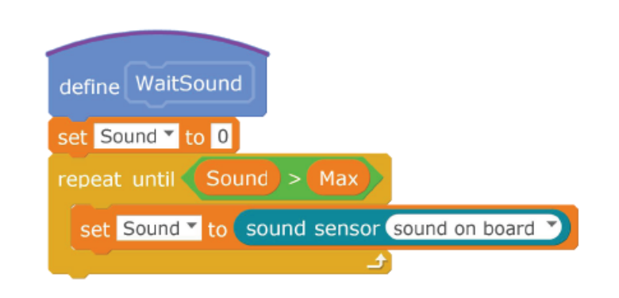
Ja vērtība "Skaņa" ir lielāka nekā Max, atkārtoti ievietot skaņas sensora vērtības laukā Max; ja vērtība "Skaņa" nav lielāka kā Max, programma pārtrauks atkārtotās darbības un tā vietā izpildīs secīgu komandu.
Galvenā programma ir attēlota turpmāk: Izmanto bloka komandu [Wait Sound] (Gaidīt skaņu), ko pats pievienoji komandas [Repeat until…] (Atkārtot, līdz…) vietā.
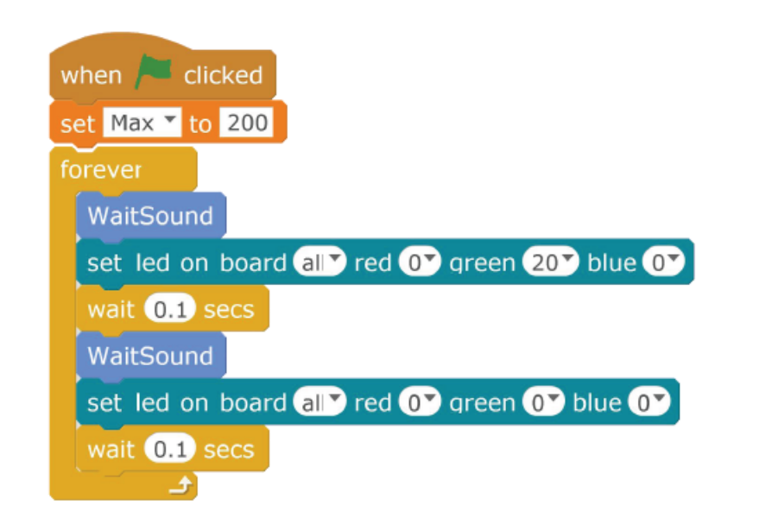
Pēc zaļā karoga nospiešanas izpildi programmu un novēro, vai tās rezultāti ir tādi paši kā iepriekšējai programmai.
Pēc tam izdzēs komandu [When the green flag is clicked] (Noklikšķinot uz zaļā karoga). Ir jāpārveido komanda [Upload to Arduino] (Augšupielādēt Arduino) bezsaistes režīmā, pārvelkot un pievienojot [Auriga Program] (Auriga programma) C veida komandu un pievienojot Ranger komandu [Advance] (Virzīties uz priekšu) pēc gaismas diožu komandas kontroles, kā attēlots turpmāk:
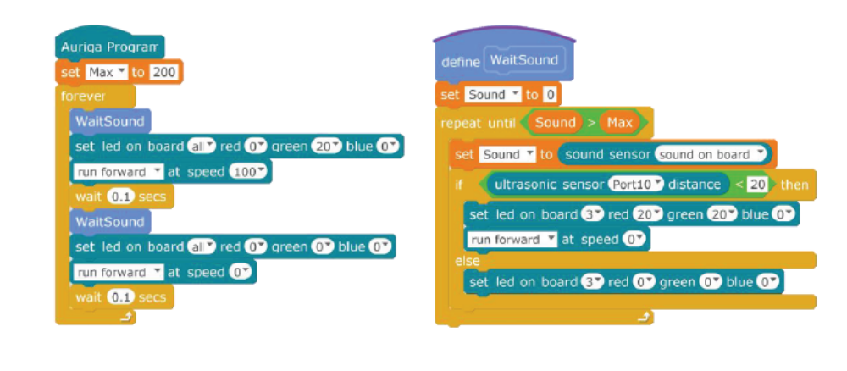
Pēc programmas augšupielādes Arduino atvieno USB vadu, novieto Ranger drošā vietā un pamēģini likt tam pārvietoties uz priekšu vai apstāties ar balsi. Rūpējies, lai Ranger būtu drošībā.
Izaicinājums
Sarežģītais uzdevums Nr. 1. Pievieno automātisko
izvairīšanos no šķēršļiem, izmantojot ultraskaņu
Man šķiet, tu jau esi pazīstams ar izvairīšanos no šķēršļiem ar ultraskaņas palīdzību. Varam izmantot komandu (Ja…, tad..., ja nē, tad), lai strādātu ar ultraskaņas sensora statusu, šādā veidā:
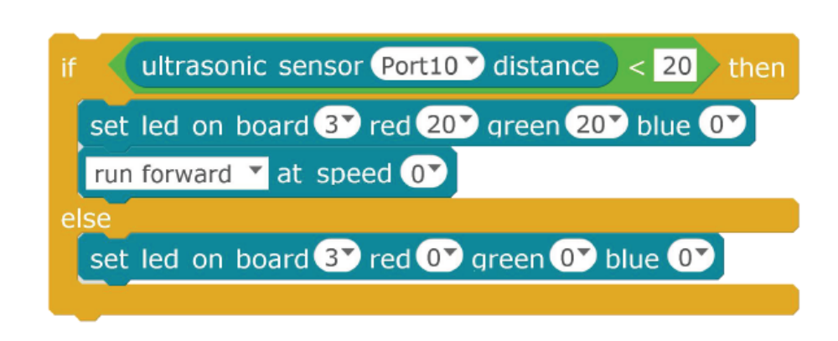
Uzdevuma mērķī Nr. 2 minējām, ka programmu var uzrakstīt, izmantojot komandu (Atkārtot, līdz…), lai varētu atkārtoti noteikt ultraskaņas sensora stāvokli.
Izmainīsim komandu "Gaidīt skaņu" un pievienosim ultraskaņas sensora mērījumus šādi:
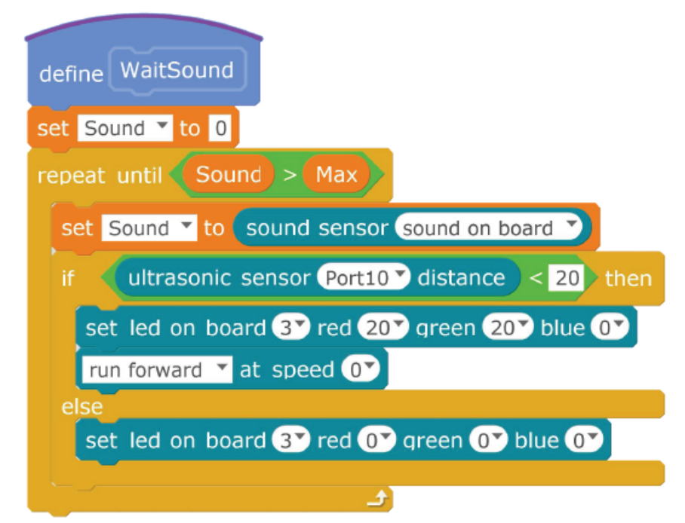
Visas programmas uzziņai ir attēlotas turpmāk:
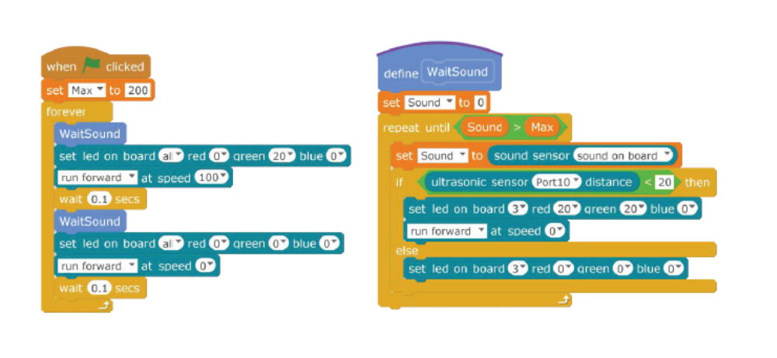
Ikreiz, kad ultraskaņas viļņiem priekšā atrodas šķērslis (tuvāk nekā 20 cm attālumā), motors pārstāj darboties un gaismas diode Nr. 3 izgaismojas dzeltenā krāsā; ja šķērslis tiek aizvākts, gaismas diode Nr. 3 izslēdzas.
Zaļas diodes gadījumā tai ir jābūt izslēgtai balss vadības daļai. Tikai tad, kad zaļā gaisma ir ieslēgta ar balss vadību, Ranger var turpināt pārvietoties uz priekšu.
Padomā, kā šo programmu varētu uzlabot.
Šīs nodaļas noslēgums
Šajā nodaļā iemācījāmies, kā ar skaņas sensora palīdzību noteikt skaļuma skaitlisko vērtību un kā izmantot skaņas sensoru kā slēdzi gaismas diodes ieslēgšanai/izslēgšanai. Turklāt Ranger var likt pārvietoties un apstāties ar balsi.
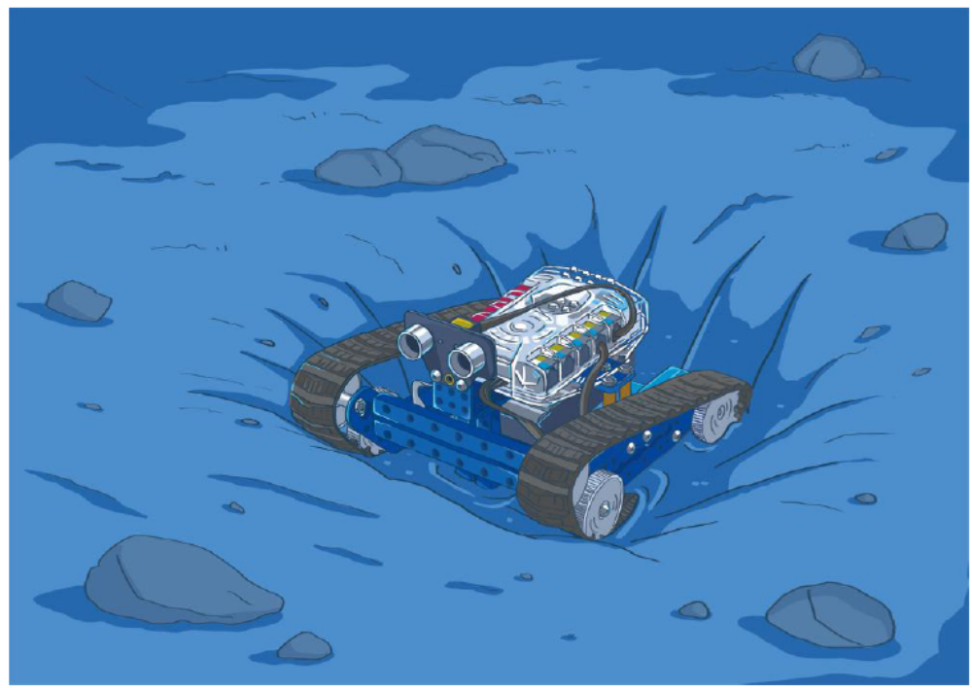
Kad Marks ieslēdz balto gaismu, atskan D5 toņkārta. Tad viņš pēc kārtas iespīdina caurumā četru atšifrēto krāsu gaismu, un skaņas sensors uztver četras atbildes toņkārtas: E5, C5, C4 un G4. Kad beidz skanēt G4 toņkārta, no pazemes atskan dobjš troksnis. "Bingo, mums beidzot izdevās atvērt durvis!" priecīgi iesaucas Pēters… Tajā brīdī Dženifera pēkšņi pagriežas un nervozi saka: "Tanks... tanks ripo!" Ranger tanks lēnām sāk grimt smiltīs. Vai tās ir lamatas?

